**ESCUELA SUPERIOR POLITECNICA DEL LITORAL**

**FACULTAD DE CIENCIAS NATURALES Y MATEMATICAS**

**INSTITUTO DE CIENCIAS QUIMICAS Y**

**AMBIENTALES (ICQA)**

**LABORATORIO DE QUIMICA GENERAL 1**

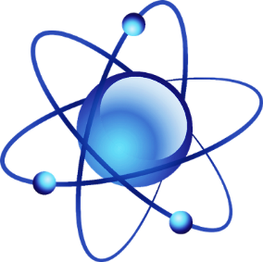**PRACTICA**

**N°11**

**Tema:**

**INDICADORES Y PH**

**Estudiante:** Luis Felipe Correa González

**Profesora:** Msc. Sandra Pulgar de Marriott

**Fecha:** Miércoles, 13 de agosto del 2014

**Paralelo:** 22

**GRUPO**: “G”

**OBJETIVO:**

Determinar el pH experimental de las soluciones ácidas y básicas de diferentes concentraciones, de acuerdo a la coloración que presenten mediante el uso de indicadores.

**INTRODUCCION:**

**pH:** Medida de acides o alcalinidad de una disolución el pH indica la concentración de iones hidroino (H3O)+

**Indicadores:** instrumento que permite medir el pH de un medio. Habitualmente, se utiliza como indicador sustancias químicas que cambia su color al cambiar el pH de la disolución. El cambio de color se debe a un cambio estructural inducido por la protonación.

**Soluciones buffer:** Un tampón, buffer, solución amortiguadora o solución reguladora es la mezcla en concentraciones relativamente elevadas de un ácido débil y su base conjugada, es decir, sales hidro líticamente activas. Tienen la propiedad de mantener estable el pH de una disolución frente a la adición de cantidades relativamente pequeñas de ácidos o bases fuertes.

**Ecuaciones para la determinación del pH con respecto a la concentración Molar en soluciones con Electrolito débil, y con electrolito fuerte:**

$PH=-{\log\left(H\right)}^{+}$ $POH={-log⁡(OH)}^{-}$ $14=PH+POH$

**Solución madre y Solución hijas**: solución madre es la solución concentrada de la cual se deriva disoluciones con concentración menor.

**MATERIALES DE LABORATORIO:**

* 10 Tubos de ensayo.
* 1 Vaso de precipitación.
* Pipeta ±0,05ml.
* 1 Pera de succión.
* 1 gradilla.
* 1 piseta.

**REACTIVOS Y MUESTRAS:**

|  |
| --- |
| * Muestra de HCl |
| * Muestra de Na(OH) |
| * Muestra de ácido sulfúrico H2SO4 |
| * Muestra de ácido acético HCH3COO |
| * Agua destilada |
| * Indicador, anaranjado de metilo |
| * Indicador, amarillo de alizarina |

**Esquema del procedimiento:**

**Procedimiento**

Colocar en una gradilla 10 tubos de ensayo.

.

Rotular 4 tubos como T1,T2,T3 y T4, para ácido clorhídrico; y, otros 4 para el hidróxido de sodio.

.

Obtener cuatro concentraciones distintas de soluciones ácidas (HCl), y básicas (NaOH), procediendo de la manera siguiente:

En T1 introducir 10ml de solución madre contenida en el frasco rotulado como concentración 0.1M

En T2 introducir 1ml del T1 y agregar 9ml de H2O destilada y agitar.

En T3 introducir 1 ml del T2 y agregar 9ml de H2O destilada agitar.

En T4 introducir 1 ml del T3 y agregar 9ml de H2O destilada y agitar.

.

Verter dos gotas del indicador adecuado en los cuatro tubos de ensayo que contienen las soluciones ácidas y agitar. Igualmente, proceder con las cuatro soluciones básicas, utilizando el otro indicador. Véase los materiales en el Gráfico 11.1.

.

Observar en la tabla de referencia que muestra colores en la escala del 0 al 14 según el nombre del indicador, la coloración que corresponda a cada una de las soluciones teñidas por el indicador (anaranjado de metilo ó amarillo de alizarina), y registre el valor numérico que muestra la escala como un valor de pH experimental. Observe en el Gráfico 11.2 la parte H.

.

Registre los valores de pH observados en los cuadros de resultados correspondientes ( hay un cuadro para cada tipo de soluciones).

.

Medir con una pipeta graduada 2ml de ácido sulfúrico y depositarlo en el tubo de ensayo limpio. Igualmente, 2ml de ácido acético en otro tubo de ensayo limpio.

.

Agregar dos gotas del indicador para ácidos a las dos soluciones, y reconocerles el pH por el color, con la tabla de referencia en la escala del indicador usado.

.

Anotar los valores de pH obtenidos experimentalmente en el tercer cuadro de resultados.

.

Determinar las concentraciones de las disoluciones preparas (4 soluciones ácidas y 4 soluciones básicas), y calcular teóricamente el pH de cada solución, aplicando las fórmulas dadas en las clases teóricas.

.

Elaborar la tabla de datos, realizar los cálculos y llenar la tabla de resultados.

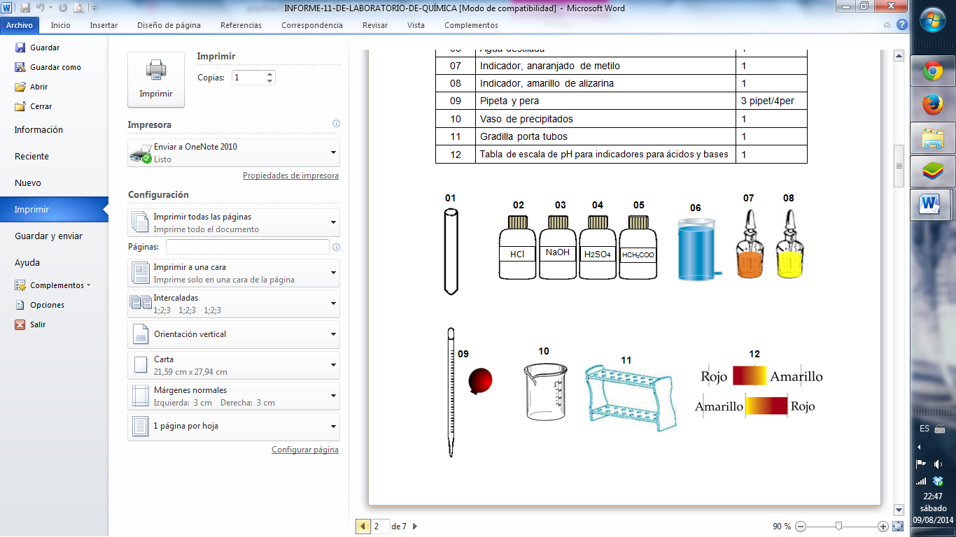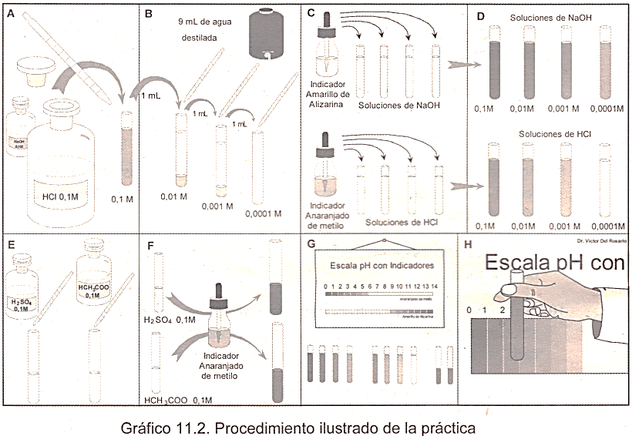**PROCEDIMIENTO:**

|  |  |  |
| --- | --- | --- |
| **item** | **descripción** | **cantidad** |
| 01 | Tubo de Ensayo | 10 |
| 02 | Muestra de HCl | 1 |
| 03 | Muestra de Na(OH) | 1 |
| 04 | Muestra de ácido sulfúrico H2SO4 | 1 |
| 05 | Muestra de ácido acético HCH3COO | 1 |
| 06 | Agua destilada | 1 |
| 07 | Indicador, anaranjado de metilo | 1 |
| 08 | Indicador, amarillo de alizarina | 1 |
| 09 | Pipeta y pera | 3 pipet/4per |
| 10 | Vaso de precipitados | 1 |
| 11 | Gradilla porta tubos | 1 |
| 12 | Tabla de escala de pH para indicadores para ácidos y bases | 1 |

**Tabla de datos:**

|  |  |
| --- | --- |
| 1.- Concentraciones de solución Madre de NaOH | 0.1M |
| 2.- Concentraciones de solución Madre de HCl | 0.1M |
| 3.- Volumen de solución concentrada para primera disolución | 1mL |
| 4.- Volumen total de disolución nueva (1° disolución) | 10mL |
| 5.- Ecuación para calcular concentración de disoluciones | M1V1=M2V2 |
| 6.- Volumen de solución concentrada para segunda disolución | 1mL |
| 7.- Volumen total de disolución nueva (2° disolución) | 10mL |
| 8.- Volumen de solución concentrada para tercera disolución | 1mL |
| 9.- Volumen total de disolución nueva (3° disolución) | 10mL |

**Cálculos:**

[H+]= 1x10-7 pH= - log[H+]

[OH-]= 1x10-7 [H+][OH-]=k

[1x10-7][ 1x10-7]= 1x10-14

log[H+] + log[OH-]=-14

-log[H+] - log[OH-]=14

pH + pOH = 14

M1V1=M2V2

M1= 0.1M

(0.1M)(1mL)= M2(10mL)

M2=0.01M

M2V2=M3V3

M2= 0.01M

(0.01M)(1mL)= M3(10mL)

M3=0.001

M3V3=M4V4

M3= 0.001M

(0.001M)(1mL)= M4(10mL)

M4=0.0001

* **pH teórico del HCl (ácido fuerte)** → pH= - log[H+]

**T1:** → M1= 0.1M → [HCl]=0.1

pH= - log[0.1]

pH=**1**

**T2:** → M2= 0.01M → [HCl]=0.01

pH= - log[0.01]

pH= **2**

**T3:** → M3= 0.001M → [HCl]=0.001

pH= - log[0.001]

pH=**3**

**T4:** → M4= 0.0001M → [HCl]=0.0001

pH= - log[0.0001]

pH=**4**

* **pH teórico del NaOH (base fuerte)** → pH = 14 - pOH

**T5:** → M1= 0.1M → [NaOH]=0.1

pOH= - log[0.1]

pOH=1 → pH = 14 – 1

pH = **13**

**T6:** → M2= 0. 1M → [NaOH]=0.01

pOH= - log[0.01]

pOH=2 → pH = 14 – 2

pH = **12**

**T7:** → M3= 0.001M → [NaOH]=0.001

pOH= - log[0.001]

pOH=3 → pH = 14 – 3

pH = **11**

T8 → M4= 0.001M → [NaOH]=0.0001

pOH= - log[0.0001]

pOH=4 → pH = 14 – 4

pH = **10**

* **pH teórico del H2SO4** → **2H + SO4**

**T9:** → M= 0.1 → [H2SO4]=0.2

pH= - log[0.2]

pH= **0.7**

* **pH teórico del HCH3COO +K*i* ↔ H+ + CH3CO**

K*i* = constante de disociación

K*a*

pH = - log[$1.34x{10}^{-3}$]

pH = 2.87

**Tabla de resultados:**

|  |  |  |  |  |
| --- | --- | --- | --- | --- |
| Solución de HCl → Solución indicadora: Anaranjado de metileno | | | | |
| **Tubo**  **#** | **Concentración** | **Color observado** | **pH experimental** | **pH teórico** |
| 1 | 0.1 M | Rojo | 1 | 1 |
| 2 | 0.01 M | Rojo anaranjado | 1.8 | 2 |
| 3 | 0.001 M | Anaranjado | 2.8 | 3 |
| 4 | 0.0001 M | Amarillo | 4.3 | 4 |

|  |  |  |  |  |
| --- | --- | --- | --- | --- |
| Solución de NaOH → Solución indicadora: Amarillo de Alizarina | | | | |
| **Tubo**  **#** | **Concentración** | **Color observado** | **pH experimental** | **pH teórico** |
| 1 | 0.1 M | Rojo ciruela | 13 | 13 |
| 2 | 0.01 M | Anaranjado | 11.8 | 12 |
| 3 | 0.001 M | Amarillo rojizo | 10.9 | 11 |
| 4 | 0.0001 M | amarillo | 89.8 | 10 |

|  |  |  |  |  |  |  |
| --- | --- | --- | --- | --- | --- | --- |
| **Tubo**  **#** | **Soluciones** | **Concentración** | **Solución indicadora** | **Color observado** | **pH experimental** | **pH teórico** |
| 1 | H2SO4 | 0.1 M | Anaranjado de metileno | Rojo | 1 | 0.7 |
| 2 | HCH3COO | 0.1 M | Rojo anaranjado | 3 | 2.87 |

**Observaciones:**

* debido a una tenue coloración en la tabla de pH se presentó cierta dificultad al momento de reconocer su valor.
* Al ir diluyendo el HCl con agua en los distintos tubos la presencia de iones hidronio iba disminuyendo perdiendo así el color rojo pasando un amarillo.

**Conclusiones:**

* Al realizar la práctica procedemos a obtener un resultado de cómo se manifiesta el pH en distintas soluciones ya sean bases o ácidos.
* El HCL presento un pH idéntico al teórico debido a que la sustancia estaba pura y sin alterar su composición.
* Se pudo comprobar que existen indicadores que ayudan a marcar o diferenciar los distintos tipos de pH en una disolución.

**Recomendaciones:**

* Usar pipetas distintas es decir una sola para ácidos, otra para bases y finalmente otra para agua destilada evitando así la mezcla de compuestos que puedan alterar el resultado.
* Se debe utilizar dos gotas de indicadores en las disoluciones si en algún caso de estos se excede a 3 se debe aplicar el mismo número de gotas a los 4 tubos.
* Ubicar los tubos de ensayo de una forma ordenada y marcada para asi evitar confundir la solución madre(HCl) con las hijas.

**Bibliografía:**

* <http://ing.unne.edu.ar/pub/quimica/ab2/TP3.pdf>
* <http://www.monografias.com/trabajos81/practica-1-laboratorio-quimica/practica-1-laboratorio-quimica2.shtml>
* http://www.investigacion.frc.utn.edu.ar/sensores/PH/pH.htm
* http://www.pce-iberica.es/medidor-detalles-tecnicos/definicion-ph.htm
* http://www.monografias.com/trabajos73/preparacion-soluciones-buffer/preparacion-soluciones-buffer.shtml
* http://www.rena.edu.ve/cuartaEtapa/quimica/Tema3.html
* http://www.buenastareas.com/ensayos/Naranja-y-Anaranjado-De-Metilo/1096442.html
* <http://www.buenastareas.com/ensayos/Laboratorio-De-Quimica-Indicadores/4556719.html>
* <http://www.slideshare.net/armandorob/laboratorio-quimica-indicadores-de-ph>

**Preguntas para ser respondidas por los alumnos a criterio del profesor:**

1. **¿El ácido clorhídrico 0,001M, y el hidróxido de sodio 0,001M, por ser de muy baja concentración se consideran electrolitos débiles? Explique su respuesta.**

Las dos sustancias son electrolitos fuertes porque no tienden a separarse directamente en iones + y – por ejemplo el HCL se separa eh H+ y Cl- al igual que el NaOH que se divide en Na+ y OH- aunque su concentración sea baja es decir sea un claro ejemplo de las propiedades intensivas su estructura va a seguir siendo la misma.

1. **¿El ácido clorhídrico tiene un hidrógeno ionizable por molécula, y el ácido cítrico tiene 3 hidrógenos ionizables. Si el ácido cítrico se presenta con una concentración igual al del ácido clorhídrico 0.1M ¿el ácido cítrico tendría mayor concentración de iones hidrógenos? ¿sería más ácido? ¿tendría mayor pH? Justifique su respuesta.**

El HCl es un ácido fuerte es decir que su concentraciones es igual a la del ion hidrogeno que tiene el ácido cítrico no es más acido porque es el ácido cítrico es un ácido débil pero como el pH es inversamente proporcional a la concentración de hidrogeno el que tenga menor concentración de hidrogeno tendrá un pH más alto y será menos acido es decir en este caso el ácido cítrico.